Определения:
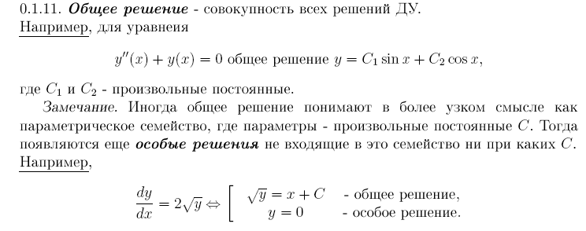
1.

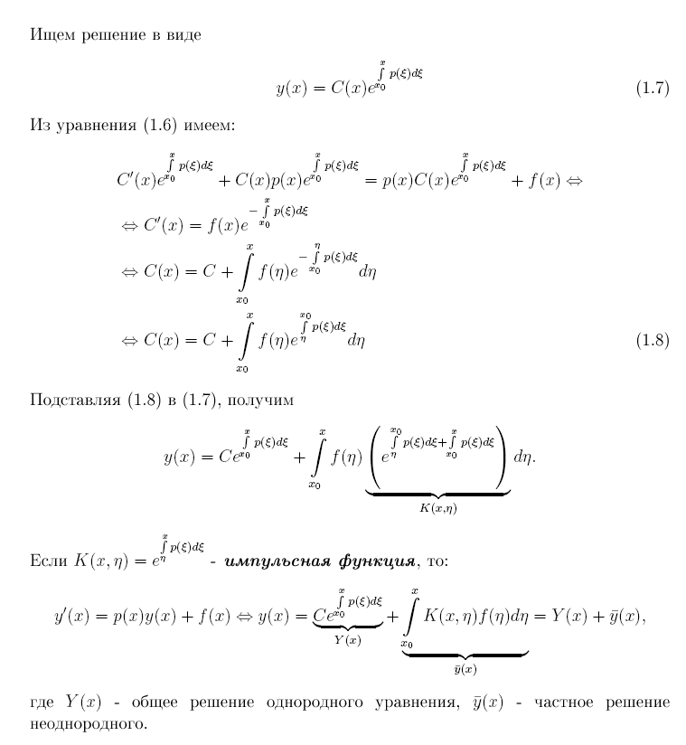
2. Метод вариации постоянной для решения неоднородного линейного ОДУ вида: $y^{'}(x)=p(x)y(x)+f(x)$ (1.6)

4. Условие Липшица

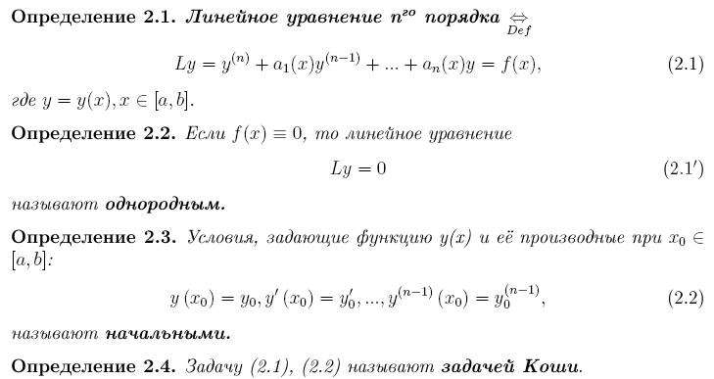
5.

6. Уравнение

7.Вычисление определителя Вронского через определитель Вандермонда
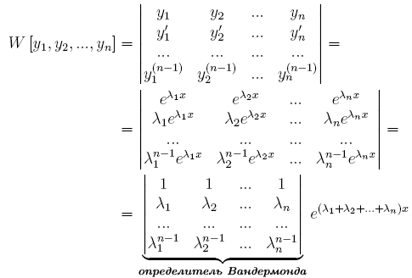

8.Постановка задачи Коши для системы линейных ОДУ

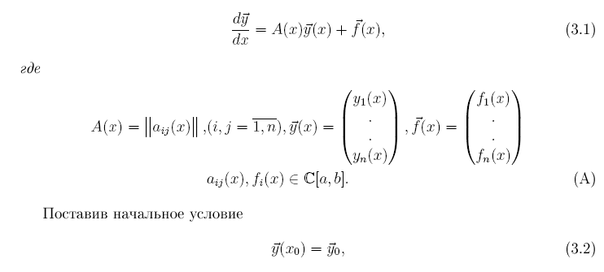
9. Линейная комбинация решений однородной системы есть также решение этой системы.
(Для доказательства воспользуемся принципом суперпозиции (теорема 13) положив неоднородность f(x) тождественно равной 0 для любого индекса j.)
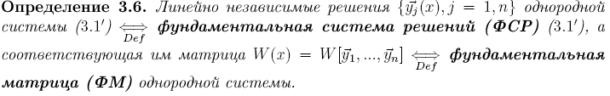
10.

11.ФМ однородной линейной системы ОДУ (эквивалентное определение ФМ)
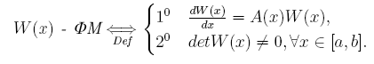

12.

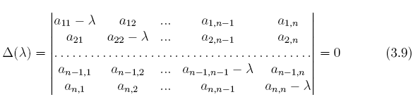
13. Уравнение (3.9) – характеристическое уравнение (лекции стр.40)

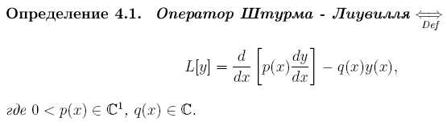
14.

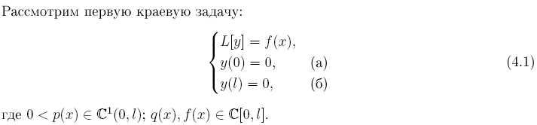
15.
16.
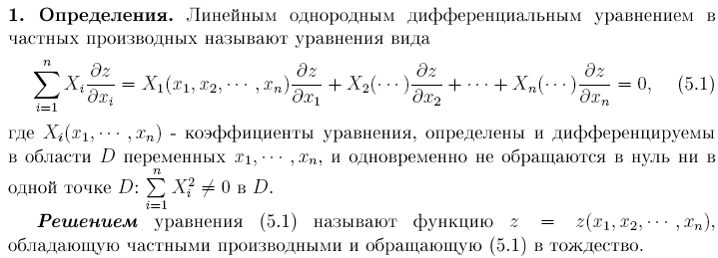

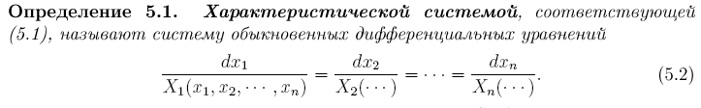
17.
18. Характеристическая система в параметрической форме
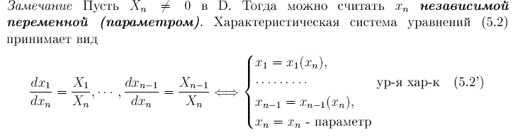
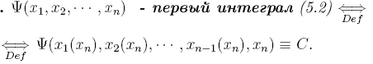
19.

20. Общее решение уравнения (5.1) есть произвольная дифференцируемая функция (n-1) независимых первых интегралов.

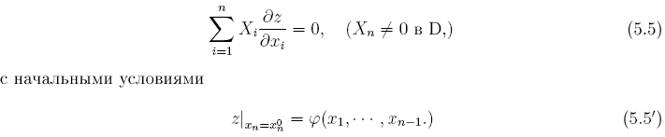
21. (Здесь дается определение для случая n независимых переменных, для 2х аналогично.)

22. Квазилинейное неоднородное уравнение в частных производных - это уравнение вида (5.6).
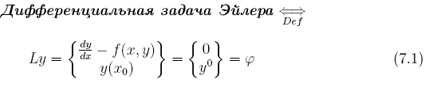
23.

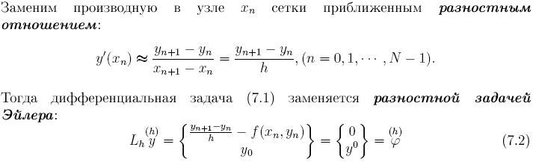
24. $\underset{\text{Def}}{⇔}\left\|\overset{(h)}{y}\right\|=\underset{0≤n≤N}{\text{max}}\left|y_{n}\right|$ - равномерная норма сеточных функций.
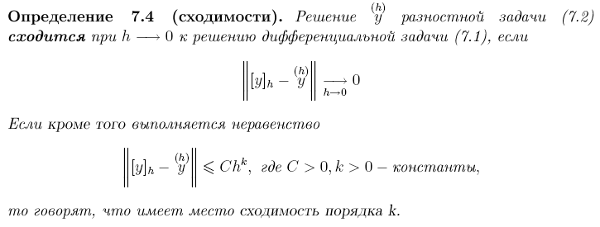

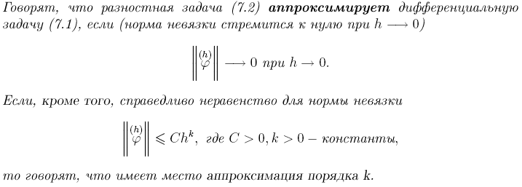
25.
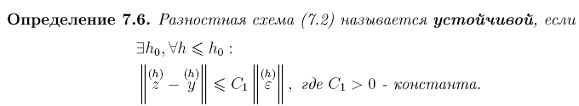
26. 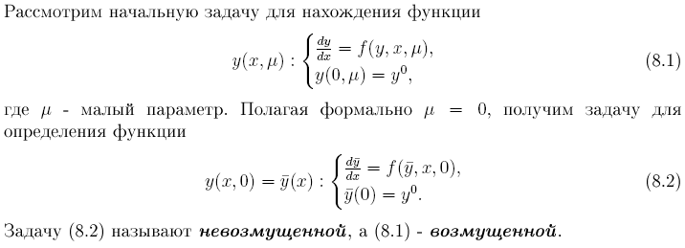

27. 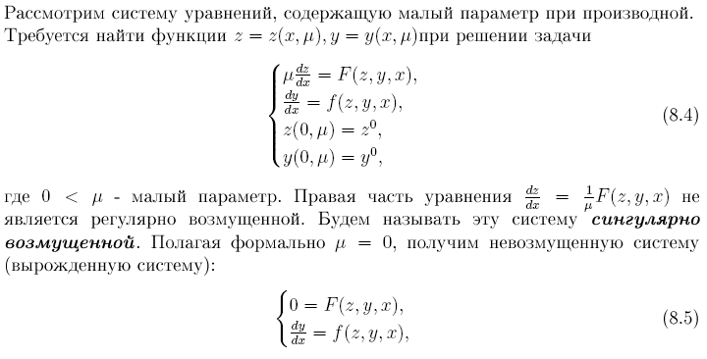
где первое уравнение системы - конечное относительно z.

